SRETENJE, 15. februar, rođendan Republike Srbije
1. Republika Srbija slavi svoj rođendan ________ i _______ februara .
2. Kada je tvoj rođendan? ___________________________________________
3. Kako slaviš rođendan?
Napiši tri rečenice i upotrebi reči TORTA, DRUGARI, POKLONI, SREĆA.
______________________________________________________________________________________
______________________________________________________________________________________
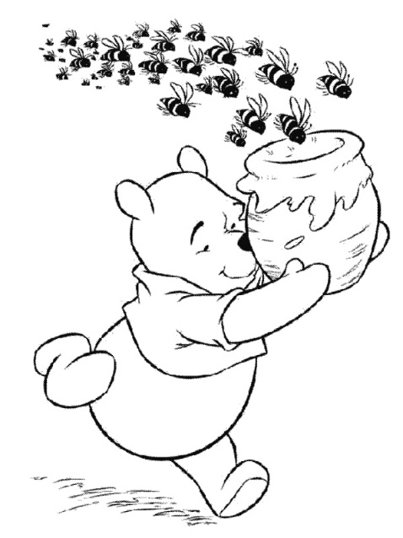
______________________________________________________________________________________

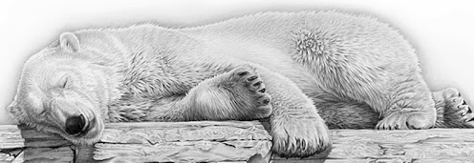
SRETENJE, Susret zime i leta
Medved na Sretenje izlazi iz svoje pećine. Ako se ne vrati u nju, to je znak da je zimi došao kraj.

1. Ako se medved vrati u pećinu, to znači da ________________________
____________________________________________________________ .
2. Da li znaš šta radi medved zimi? ________________________________
3. Od koje je reči nastala reč MEDVED: ___________________________

4. Na Sretenje se sreću zima i leto. Dani postaju duži, a noći kraće. U dijalogu zime i leta, prepoznaj ko šta govori:
Kad se sretnu zima i leto, onda ______________ kaže ______________: „Ti meni daješ gole i bose ljude, a
ja tebi obučene", a _______________________ odgovara: „Istina, ali se meni mnogo više raduju nego tebi".
5. Koju odeću nosiš zimi, a koju leti?
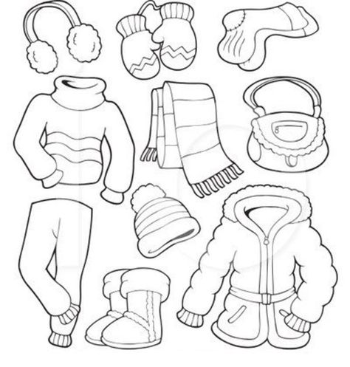
(majica kratkih rukava, šorts, jakna, kapa, šal, kačket, čizme, papuče, džemper, rukavice)
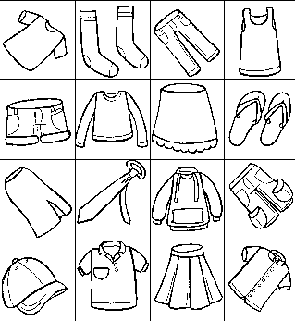
ZIMA LETO
_______________________________________________________________
_______________________________________________________________
_______________________________________________________________
_______________________________________________________________
_______________________________________________________________

Najlepša je zemlja moja  Najlepša je zemlja moja  Proleće, kada je kiti  Sa bezbroj najlepših boja  Kada se zanjišu žita  Najlepša je zemlja moja | Volim je i kad se nebom  Prošara dugina boja  Snegovi kada je skriju  Najlepša je zemlja moja | Najlepša je zemlja moja  U srcu je svome nosim  Zemlja slave i heroja  Sa kojom se ja ponosim

Pevaj sa horom „Kolibri”.
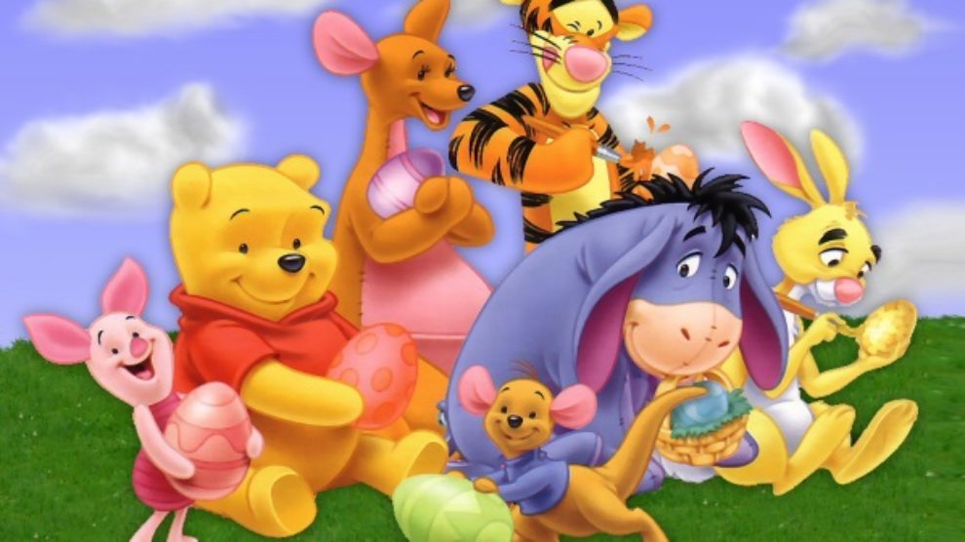
Crtani film i knjiga – pročitaj, oboj, prepričaj, pokaži
Vini Pu je žuti medvedić. Veoma je šaljiv i radi sve da dođe do svoje najveće poslastice, meda. Dobar je prijatelj i uvek pomaže drugima. Obučen je u crvenu majicu koja mu je suviše kratka. Najbolji prijatelj mu je prase Praslin, a tu su još i tigar Tigar, Zec, magarac Iar, kengur Kenga i njen mali sin Ru.
